История Кофонова С.А. 10.04 ТД-1611 заочное отделение.
Этапы занятия | Время | Методы и приемы
1. Организационный момент | 5 мин. | Все студенты должны позвонить старосте, сообщить ,что они подключились. Староста должен сообщить по тел.8-917-85-82-922 о тех кто подключился.
2. Объяснение нового материала | 60 мин. | Чтение лекции и дополнительного материала.
3.Рефлексия. | 15 мин. | Письменно ответить на вопросы:  1.Причина войны.  2. Повод к войне.  3. Почему 1914 г. стал для России –годом упущенных возможностей?
4. Домашнее задание.  Должны прислать контрольную работу | Задания у зав. Отд. | Присылайте по эл.почте sakofonova2016@mail.ru

Лекция.
Как проходила Первая мировая война (1914 – 1918): причины, этапы, итоги кратко. Годы войны, ее начало и конец, вся хроника событий и кто победил и выиграл. Рассмотрим картотеку потерь, сколько погибло и какие потери понесла каждая из стран. Таблица подсчетов поможет разобраться в деталях и увидеть полную картину. Вы также узнаете, какие были самые знаменитые герои в России и их подвиги.
Первая мировая война началась 1 августа 1914 года, а закончилась 11 ноября 1918 года. За этот период в боевых действиях участвовали 38 государств, а это значит, что одновременно воевали 62% мирового населения.
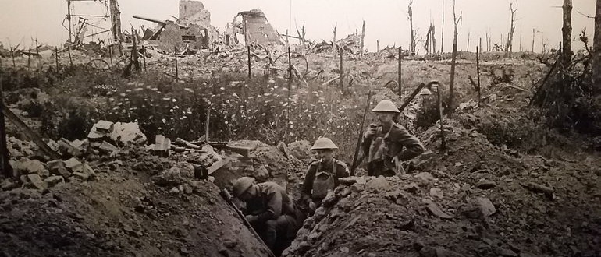
Первая мировая – одна из тех войн, которую историки называют неоднозначной и крайне противоречивой. Одна из причин войны – свержение самодержавия в России, чего противникам и удалось достичь. Самую значительную роль в ходе событий играли Балканские страны, но на их решения и действия оказывала прямое влияние Англия. Так что, назвать эти страны самостоятельными нельзя было. Также некоторое влияние оказывала Германия (в частности, на Болгарию), но она быстро потеряла авторитет в регионе.

Кто с кем?
В Первой мировой войне принимали участие две группы стран. С одной стороны была Антанта, с другой – Тройственный союз. В каждой из групп были свои лидеры и союзники.
В Антанту входили: Российская империя, Великобритания и Франция. На стороне этих стран выступали США, Италия, а также Румыния, Новая Зеландия, Канада и Австралия.
В Тройственный союз входили: Германия, Австро-Венгрия и Османская империя. В ходе военных действий к ним присоединилось и Болгарское царство, отчего коалицию позже назвали Четверным союзом.
Страна | Вступление в войну | Выход из войны
🌏 Австро-Венгрия | 27 июля 1914 | 3 ноября 1918
🌏 Германия | 1 августа 1914 | 11 ноября 1918
🌏 Турция | 29 октября 1914 | 30 октября 1918
🌏 Болгария | 14 октября 1915 | 29 сентября 1918
🌏 Россия | 1 августа 1914 | 3 марта 1918
🌏 Франция | 3 августа 1914
🌏 Бельгия | 3 августа 1914
🌏 Великобритания | 4 августа 1914
🌏 Италия | 23 мая 1915
🌏 Румыния | 27 августа 1916
В самом начале в Тройственный союз входила Италия, но как только объявили о начале Первой мировой войны, эта страна заявила о своем нейтралитете.

Причины
Основная причина начала войны – претензии ведущих (на тот момент) мировых держав на передел мира. Англия, Франция, Германия и Австро-Венгрия планировали тем или иным образом расширить сферы своего влияния.
Уже к началу XX века колониальная система, так хорошо кормившая ведущие державы, вдруг дала сбой. Европейские страны десятилетиями отнимали ценные ресурсы у африканцев и индусов, эксплуатируя свои колонии. Но мир изменился, теперь ресурсы так просто нельзя было получить – державы решили отнимать их друг у друга силой.
На этом фоне противоречия нарастали все сильнее:
- Англия и Германия: первая держава делала все возможное, чтобы вторая не смогла усилить свои позиции на Балканах. В то же время Германия не только стремилась укрепиться на Балканах и на Ближнем Востоке, но и прикладывала усилия для лишения Англии ее морского превосходства на мировой арене.
- Германия и Франция: французы мечтали вернуть Эльзас и Лотарингию – земли, потерянные в ходе войны 1870 – 1871 гг. А еще Францию интересовал Саарский угольный бассейн, принадлежавший на тот момент Германии.
- Германия и Россия: немцы охотились за Польшей, Украиной и Прибалтикой, которые на тот момент принадлежали Российской империи.
- Россия и Австро-Венгрия: у этих двух держав главные противоречия сосредоточились на желании оказывать влияние на Балканы. А еще Россия хотела забрать себе Босфор и Дарданеллы.

Повод для начала войны
Толчок, который послужил поводом для начала Первой мировой войны, случился в Сараево (Босния и Герцеговина): девятнадцатилетний Гаврило Принцип – сербский националист из движения «Молодая Босния» – убил Франца Фердинанда – эрцгерцога и наследника австро-венгерского престола.
«Молодая Босния», в рамках которой и действовал Гаврило Принцип, будучи членом организации «Черная рука», боролась за освобождение Боснии и Герцеговины из-под власти Австро-Венгрии. Убийство наследника престола был тем сам шагом на пути освобождения, но резонанс, полученный 28 июня 1914 года в Сараево, получился более масштабным, чем, наверное, ожидали участники тех событий.
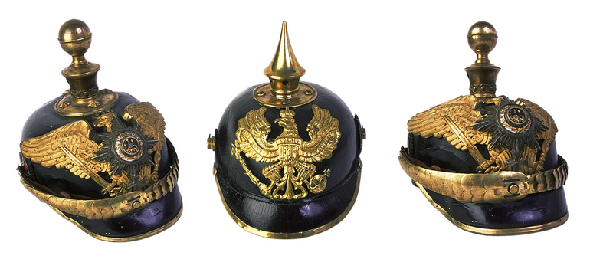Немецкие каски времен Первой мировой
Австро-Венгрия получила повод напасть на Сербию, но при этом начать войну самостоятельно не могла. Ей потребовалась помощь Англии, которая, в свою очередь, действовала агрессивно, пытаясь манипулировать Австро-Венгрией, Россией и Германией. С одной стороны, англичане настаивали, чтобы Николай II и Российская империя помогли Сербии, в случае агрессии. С другой стороны, английская пресса выставляла сербов настоящими варварами, которых нельзя оставлять безнаказанными, тем самым, подталкивая Австро-Венгрию к активным действиям.
Таким образом, возникший конфликт превратился в бушующее пламя мировой войны. И не последнюю роль в этом сыграла именно Англия как ведущая держава того времени.
В учебниках мы придерживаемся только самых распространенных фактов – повод для войны – это убийство эрцгерцога 28 июня 1914 года в Сараево. Но нужно понимать, что за сценой готовилась благодатная почва для разжигания полноценного мирового конфликта:
- Влиятельный французский политик Жан Жорес убит 29 июня – на следующий день после убийства Франца Фердинанда. Жан Жорес выступал против войны.
- За несколько недель до этих двух убийств, упомянутых выше, совершили покушение на Распутина – ярого противника войны, имевшего серьезное влияние на Николая Второго – императора Российской империи.
- Российский посол Хартли умер в австрийском посольстве в Сербии в 1914 году. Кстати, в 1917 году его переписка с Созоновым – следующим послом России в Сербии – загадочным образом исчезла.
Английские дипломаты действовали «на два фронта»: подначивали Германию, обещая занять сторону Германии в войне с Российской империей или в крайнем случае сохранить нейтралитет; и в тоже время Николай Второй получил подтверждение, что ему готовится помощь Англии в потенциальной войне против Германии.
В начале XX века силы России и Германии были приблизительно равны в своем мировом влиянии. Даже после убийства Франца Фердинанда эти две державы заняли выжидательную позицию, не решаясь на открытые военные действия. Если Англия дала бы понять и России, и Германии, что не допустит войны в Европе, ни одна из этих стран так и не решилась бы на войну. Австро-Венгрия тоже не пошла бы на Сербию войной, несмотря на убийство. Но Англия сделала всё, чтобы каждая из стран готовилась воевать, обещая каждой стороне свою помощь за спинами других.
Когда Австро-Венгрия объявила войну Сербии, это еще не была Первая мировая. Чтобы вырасти из маленькой войны двух государств на почве убийства в мировую войну, в конфликт должны были втянуться все крупные державы того времени. Каждая из них была на разном уровне готовности к войне.
Николай II прекрасно понимал, что Российская империя не готова к военным действиям, но и не могла оставаться в стороне, учитывая, что на кону был ее авторитет на Балканах, с таким трудом добытый ранее. В итоге император подписывает указ о мобилизации. И несмотря на то, что общероссийская мобилизация – это еще не объявление войны, Германия и Австро-Венгрия восприняли русскую мобилизацию как сигнал к активным действиям. Эти две державы даже требовали от России прекращения мобилизации, но ответа не было. 1 августа немецкий посол граф Пурталес прибыл в российское Министерство иностранных дел с нотой об объявлении войны.

Военная мощь держав
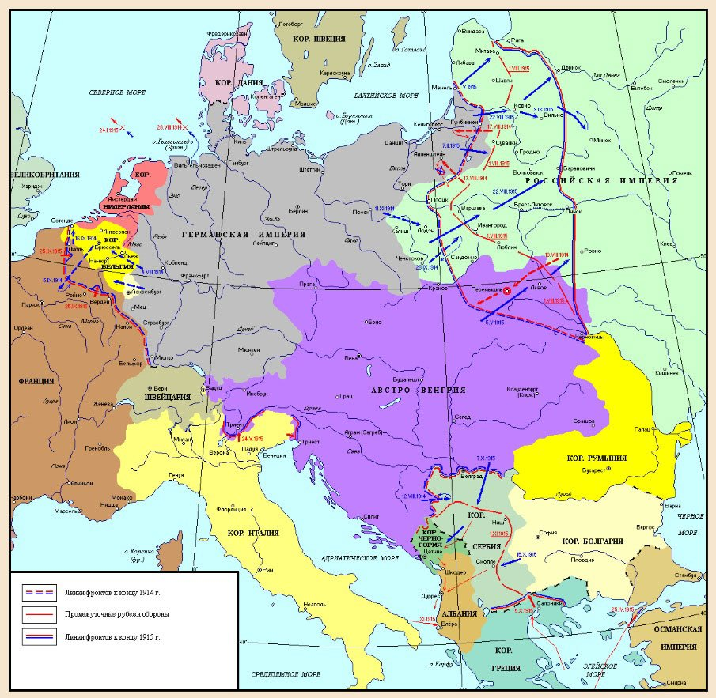Карта военных действий в 1914 – 1915 годах (кликабельно)
Давайте посмотрим на соотношение сил и военного вооружения ключевых стран в Первой мировой войне:
Страна | Кол-во общих орудий | Из них тяжелых орудий
🌏 Российская империя | 7088 | 240
🌏 Австро-Венгрия | 4088 | 1000
🌏 Германия | 9388 | 3260
🌏 Франция | 4300 | 198
У Германии и Австро-Венгрии оказалось ощутимо больше тяжелых орудий, но при этом Германия еще активнее развивала свою военную промышленность. Для сравнения, Англия производила до 10 тысяч снарядов в месяц, а Германия только в день выпускала больше 250 тысяч.
Теперь давайте сравним вооружение и наличие техники у ведущих держав Первой мировой:
Сторона в войне | Страна | Стрелковое оружие | Артиллерия | Танки
Антанта | Россия | 3328 | 11,7
Антанта | Франция | 2812 | 23,2 | 5,3
Антанта | Англия | 4093 | 26,4 | 2,8
Тройственный союз | Германия | 8827 | 64 | 0,1
Тройственный союз | Австро-Венгрия | 3540 | 15,9
Очевидно, что военная мощь Российский империи сильно уступала не только Германии, но и Франции, и Англии. Это не могло не сказаться на ходе военных действий и потерях в результате войны.
Осталось проанализировать численность воюющей пехоты в начале и в конце войны, а также потери каждой из сторон:
Сторона в войне | Страна | Начало войны | Конец войны | Потери
Антанта | Россия | 5,3 млн. | 7,0 млн. | 2,3 млн.
Антанта | Франция | 3,7 млн. | 4,4 млн. | 1,4 млн.
Антанта | Англия | 1 млн. | 3,9 млн. | 0,7 млн.
Тройственный союз | Германия | 3,8 млн. | 7,6 млн. | 2 млн.
Тройственный союз | Австро-Венгрия | 2,3 млн. | 4,4 млн. | 1,4 млн.
Какой вывод мы можем сделать из этой сводки? Наименьшие человеческие потери понесла Англия, что не было сюрпризом, ведь эта страна почти не принимала участия в крупных сражениях.
По итогам войны вышло, что именно те страны, которые больше всех вложили в эту войну, больше всех и потеряли. Пока Россия и Германия теряли на двоих 4,3 млн. человек, Франция, Австро-Венгрия и Англия вместе потеряли 3,5 млн. Фактически война велась между Россией и Германией и именно эти две державы остались ни с чем: Россия потеряла земли и подписала позорный Брестский мир, а Германия утратила самостоятельность по итогу подписания Версальского мира.

Хроника событий
28 июля 1914 года. Австро-Венгрия объявила войну Сербии. В конфликт втянулись страны Тройственного союза и Антанты.
1 августа 1914 года. Российская империя вступила в войну. Верховным главнокомандующим назначили Николая Романова – дядю Николая Второго.
Как только началась Первая мировая война, Петербург тут же поспешили переименовать в Петроград: столица Российской империи не могла иметь названия с немецким происхождением.

Военные действия в 1914 году
Что происходило на фронтах:
- Северо-Западный фронт. Военные действия шли с августа по сентябрь 1914 года. Русские войска провели Восточно-Прусскую операцию, которая закончилась полным разгромом первой и второй русских армий.
- Юго-Западный фронт. Военные действия в ходе Галицийской операции длились также с августа по сентябрь 1914 года против австро-венгерских войск. Последние получили подкрепление из Германии, что их и спасло.
- Кавказский фронт. С декабря 1914 по январь 1915 шла Сарыкамышская операция против турецких войск, в результате чего была занята большая часть Закавказья.

Военные действия на Восточном фронте в 1914 году
Российская империя выступает против Германии и Австро-Венгрии. К последним присоединилась и Турция.
📌 Военные действия на Восточном фронте не увенчались успехом ни для одной из сторон – никто не добился ощутимой победы.
Германия разработала план – молниеносно разгромить сначала Францию, затем Россию, но этот план с треском провалился. Его назвали планом Шлиффена и его суть заключалась в том, чтобы за 40 дней уничтожить Францию с Западного фронта, а потом уже воевать с Россией на Восточном. Немцы сосредоточились на 40 днях, потому что считали, что именно столько времени нужно Российской империи на мобилизацию.
Продвижение немецких войск началось удачно – 2 августа 1914 года захватили Люксембург, а 4 августа немцы уже вторглись в Бельгию, которая на тот момент была нейтральной страной. 20 августа Германия двинулась на Францию, но 5 сентября ее остановили у реки Марна. Там произошло сражение с общей численностью воевавших 2 млн. человек.
Германия думала, что справится с Францией, пока Россия будет мобилизовать свои войска, но Николай Второй вступил в войну без полной мобилизации армии. Русские войска наступили на Восточную Пруссию уже 4 августа, чего немцы никак не ожидали и даже первое время отступали. Но в итоге Германия отбила наступление, так как у Российской империи не были ни полноценных ресурсов, ни должной организации. Россия проиграла в сражении, но и не дала Германии реализовать молниеносный план Шлиффена: пока Российская империя теряла первую и вторую армии, Франция спасла Париж.
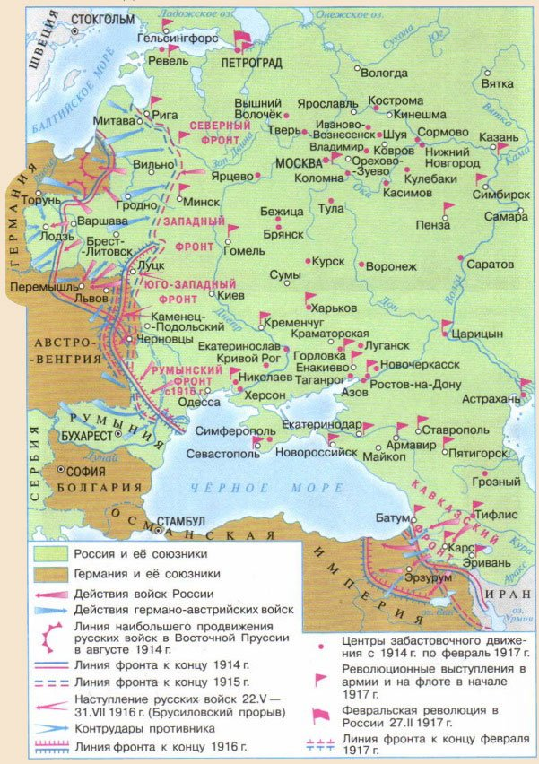

Военные действия на Юго-Западном фронте в 1914 году
Параллельно с наступлением на Востоке, Российская империя отправилась на Галицию, где располагались австро-венгерские войска. Несмотря на помощь со стороны Германии, которая направила союзной Австро-Венгрии дополнительные дивизии, эта операция была успешнее для русской армии: Австро-Венгрия потеряла 400 тысяч солдат, еще 100 тысяч попали в плен. При этом Россия потеряла 150 тысяч.
📌 После Галицийской операции Австро-Венгрия вышла из войны, не имея уже возможности самостоятельно воевать.
Итоги 1914 года:
- Немецкий план Шлиффена по молниеносному захвату французской и русской армий с треском провалился.
- Ни одна из держав не получила значимого преимущества в ходе войны.
- По итогу 1914 года Первая мировая война стала позиционной.

Военные действия в 1915 году
Когда стало понятно, что план Шлиффена провален, Германия направляет все силы на Восточный фронт для борьбы с Россией. В тот момент Германии казалось, что Российская империя – самая слабая страна Антанты и с ней справиться намного проще, чем с другими.
Стратегический план по командованию на Восточном фронте был разработан генералом фон Гинденбургом. Российская империя сорвала и этот план, но потратила на это огромные силы и выбралась только ценой невероятных потерь.
Что происходило на фронтах:
- Северо-Западный фронт. Военные действия велись с января по октябрь 1915 года. В результате наступления Германии, Россия теряет Польшу, Западную Белоруссию, Украину и часть Прибалтики. Русские занимают оборонительную позицию.
- Юго-Западный фронт. Военные действия длились с января по март 1915 года. В ходе Карпатской операции против австро-венгерских войск, русская армия теряет Галицию и переходит к обороне.
- Кавказский фронт. С июня по июль 1915 года длится Алашкертская операция у озер Ван и Урмия против турецкой армии. С декабря 1915 года начинается Эрзурумская операция.

Военные действия на Северо-Западном фронте в 1915 году
С начала 1915 года вплоть до октября Германия активно наступает на Россию, в результате чего последняя потеряла Польшу, Западную Украину, частично Прибалтику и Западную Белоруссию. В ходе этого немецкого наступления Российская империя потеряла 850 тысяч человек и 900 тысяч солдат попали в плен.
Несмотря на то, что Российская империя не капитулировала после этих военных действий, а перешла в оборону, страны Тройственного союза были убеждены – Россия уже не оправится от потерь.
📌 После успешного для Германии нападения и разгрома русской армии, к этой стороне присоединяется Болгария – с 14 октября 1915 года.

Военные действия на Юго-Западном фронте в 1915 году
Немецкая армия с остатками уцелевшей австро-венгерской армии весной 1915 года совершает Горлицкий прорыв. Россия отступает по Юго-Западному фронту и теряет Галицию, которую только завоевала в 1914 году. На стороне Германии был не только значительный технический перевес, но и стратегические ошибки русского командования.
📌 На тот моменту у Германии было в 2,5 раза больше пулеметов, в 4,5 раза больше легкой артиллерии, а количество тяжелой артиллерии превосходило в 40 раз.

Военные действия на Западном фронте в 1915 году
На Западном фронте развернулась война между Германией и Францией. Действия как с одной, так и с другой стороны были вялыми и безынициативными. Германия сосредоточилась больше на Восточном фронте, а Англия и Франция в то время занимались мобилизацией армий, готовясь к дальнейшим действиям.
Николай Второй неоднократно обращался за помощью к Франции, хотя бы, чтобы та стала более активной на Западном фронте, но тщетно.
Итоги 1915 года:
- План Германии по уничтожению русской армии провалился, но потери Российской империи были колоссальными, хотя и недостаточно огромными, чтобы вывести Россию из войны.
- Спустя 1,5 года военных действий, ни одна из сторон не получила стратегического преимущества или перевеса. Война затягивалась.

Военные действия в 1916 году
16-ый год 20 века начался с того, что Германия теряет стратегическую инициативу. Успешное наступление русских в очередной раз на руку союзной Франции – спасена крепость Верден. На этом этапе к Антанте присоединяется Румыния.
Рассмотрим кратко, что происходило в третий год войны:
- Северо-Западный фронт. С весны по осень на западной границе ведутся оборонительные бои.
- Юго-Западный фронт. С мая по июль 1916 года русская армия наступает и совершает Брусиловский прорыв. В ходе этих действий Россия отвоевывает Буковину и Южную Галицию, уничтожая австро-венгерские войска.
- Кавказский фронт. Эрзурумская операция подходит к концу и начинается Трапезундская операция, в результате чего захвачены Эрзурум и Трапезунд.

Военные действия на Юго-Западном фронте в 1916 году
В феврале 1916 года немецкие войска решительно наступают на Францию, чтобы захватить Париж. Оборонял столицу Верден – крепость на подступах Парижа. Именно на Верден и отправилась Германия. В том сражении погибло 2 млн. человек, и оно длилось до самого конца 1916 года.
📌 Учитывая, сколько времени было потрачено на захват крепости Верден, и сколько людей погибло, те сражения назвали «Верденской мясорубкой». Франция сумела выстоять, но только потому, что Россия пришла ей на помощь.
Русские войска активно наступали по Юго-Западному фронту с мая 1916 года. Это наступление вошло в историю как Брусиловский прорыв, так как командованием занимался генерал Брусилов. Наступление шло 2 месяца.
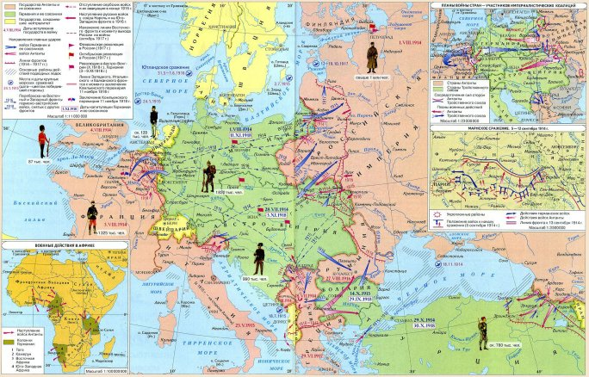
Непосредственно прорыв произошел 5 июня на Буковине. Русская армия не только прорвала оборону, но и продвинулась на 120 км вглубь. Потери немецкой и австро-венгерской армий в том прорыве составили 1,5 млн. человек – раненных и пленных в общей сложности. Наступление русских удалось остановить только после переброса дополнительных немецких дивизий, которые на тот момент располагались близ Вердена и в Италии.
Вступившая в войну на стороне Антанты Румыния оказалась неспособной противостоять немецкой армии. Германия быстро справилась с румынскими войсками, нанеся им серьезное поражение. В итоге, у России появилось 2 тысячи км дополнительного фронта, а это значит, дополнительные потери.
Итоги 1916 года:
- Стратегическая инициатива оказалась на стороне Антанты.
- Франция повторно защитила Париж от наступления, сохранив за собой крепость Верден. Но, как и в первый раз, это случилось, благодаря помощи Российской империи.
- На третий год войны к Антанте присоединяется Румыния, но Германия быстро уничтожила ее армию.
- Значительное достижение Российской империи в этот год – Брусиловский прорыв.

Военные действия в 1917 году
1917 год для Российской империи был роковым. По всем фронтам русские войска проводят неудачные операции: Германия захватывает Ригу, а потом и Моонзундский архипелаг на Балтике. Русская армия деморализована, а народные волнения направлены в сторону мира. Внутри страны назрели свои изменения – 20 ноября (3 декабря) большевики захватывают власть и ведут переговоры о мире. В результате этих переговоров 3 марта 1918 года был подписан Брестский мир.
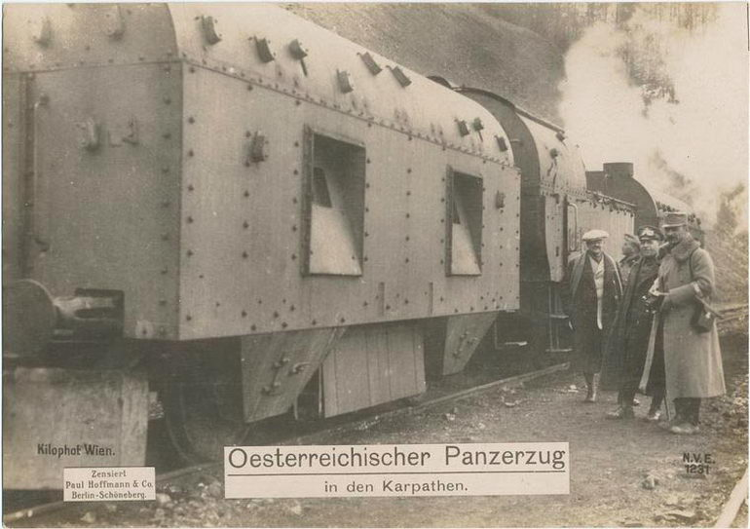Бронепоезд в Карпатах (архивы Нью-Йоркской публичной библиотеки)
Как в Германии, так и в России на фоне войны в 1917 году ухудшилось экономическое положение. Например, в Российской империи только за 3 первых года войны цены на продукты выросли в 4 – 5 раз. Недовольный народ, изнурительная война, большие человеческие потери – все это послужило благодатной почвы для революционеров, которые и поспешили воспользоваться моментом для захвата власти. Аналогичная картина сложилась и в Германии.
Что касается расстановки сил в Первой мировой войне, то позиции Тройственного союза серьезно ослабли: Германия уже не могла воевать на два фронта, а тут еще в войну вступают и США.

Конец Первой мировой войны для Российской империи
Весной в 1917 году Германия попыталась произвести наступление по Западному фронту, но Временное правительство в России, пытаясь выполнять соглашения, подписанные еще Российской империей, отправляет свои войска во Львов в наступление.
В очередной раз союзники спасены, но русская армия шаг за шагом терпит сокрушительные потери – провиант скудный, обмундирование и обеспечение солдат оставляет желать лучшего, но даже в таких обстоятельствах русские войска пытаются продвинуться вперед. Тем временем союзники России не принимают активного участия и не предоставляют необходимой помощи.
6 июля, когда Германия перешла в контрнаступление, погибло 150 тысяч русских солдат. Фронт развален, а русская армия прекратила свое существование. России больше нечем и некем было воевать.
В таких условиях большевики, захватив власть в стране в октябре 1917 года, подписали декрет «О мире», тем самым выйдя из войны, а уже в 1918 году 3 марта был подписан Брестский мир, согласно которому Россия:
- заключает мир с Австро-Венгрией, Германией и Турцией;
- отказывается от притязаний на Польшу, Украину, Прибалтику, Финляндию и часть Белоруссии;
- уступает Батум, Ардаган и Карс Турции.
Вступив в Первую мировую войну, Российская империя:
- перестала существовать как держава, отдав власть большевикам;
- лишилась 1 млн. кв. м территорий;
- потеряла четверть населения;
- серьезно ослабла в сельскохозяйственной сфере и в угольной/металлургической промышленности.

Военные действия в 1918 году
Когда Восточный фронт исчез, Германия больше могла не распыляться на два направления. Весной она направилась на Западный фронт, но успехов там не достигла. Стало очевидно, что ей требуется перерыв.
Решающие события произошли осенью 1918 года, когда США и страны Антанты наступили на немецкую армию, вытеснив ее с территорий Франции и Бельгии. Уже в октябре Австро-Венгрия, Болгария и Турция заключили перемирие с державами Антанты и теперь Германия оказалась в полной изоляции. Тройственный союз капитулировал и, подобно событиям в России, в Германии сформировалась благодатная почва для революции, которая и произошла 9 ноября 1918 года – императора Вильгельма II свергнули.

Герои войны и их подвиги
А.А. Брусилов (1853- 1926). Командовал Юго-Западным фронтом и провел успешную операцию, которую позже назвали Брусиловским прорывом. Армия военачальника Брусилова заставила думать противника, с какой из сторон наносится главный удар. Тактика одновременных нападений по нескольким направлениям сработала сразу в четырех случаях. За 3 дня в плен взяли больше 100 тысяч человек. За все лето русская армия отобрала у немцев и австро-венгров территорию до самых Карпат.
М.В. Алексеев (1857 – 1918). Пехотный генерал и начальник штаба русской армии на Юго-Западном фронте. Руководил самыми крупными операциями, возглавив русскую армию.
Козьма Крючков – первый, кто получил в Первой мировой войне Георгиевский крест. Он служил в Донском казачьем полку и с другими боевыми товарищами однажды встретил разъезд немецких кавалеристов. Из 22 врагов он лично убил десятерых, среди которых был и офицер. Сам при этом он получил 16 ран. Его имя не так известно, потому что в 1919 году Крючков отдал свою жизнь в боях с большевиками, выступая в рядах Белой армии.
Георгиевский крест также получили Василий Чапаев, Георгий Жуков, Константин Рокоссовский, Родион Малиновский.
А.И. Деникин (1872 – 1947). Военачальник и генерал Первой мировой. Был командиром «железной бригады», которая не раз отличалась в боях.
П.Н. Нестеров (1887 – 1914). Русский летчик, который придумал воздушную петлю, названную в его честь. Он погиб в 1914 году, в бою, протаранив вражеский аэроплан.

Окончание Первой мировой войны
Первая мировая война закончилась 11 ноября 1918 года, когда Германия подписала капитуляцию. В Компьенском лесу на станции Реторд, что под Парижем, французский маршал Фош принял капитуляцию поверженной державы. В результате Германия:
- признала свое поражение в войне;
- обязалась вернуть Эльзас и Лотарингию, а также Саарский угольный бассейн Франции;
- отказывалась от всех своих колоний;
- передала восьмую часть своих территорий соседям.
Кроме того, подписанная капитуляция требовала, чтобы:
- на левом берегу Рейна в течение 15 лет размещались войска Антанты;
- до мая 1921 года Германия должна была выплатить державам Антанты (кроме России) 20 млрд. марок;
- на протяжении 30 лет Германия была обязана выплачивать репарации, величину которых страны-победители могли менять на протяжении этих 30 лет;
- Германия не имела право сформировать армию, численностью выше 100 тысяч человек, при этом сама армия должна быть добровольной для граждан.
Все эти условия были для Германии настолько унизительными, что фактически лишили ее независимости, сделав в руках других держав послушной марионеткой.

Итоги Первой мировой войны
В Первой мировой войне участвовали 14 основных стран и в общей сложности 38 держав всего. Это значило, что за 4 года войны было задействовано 1 млрд. человек или 62% населения планеты. За все время войны мобилизовали 74 млн. человек, из которых 10 млн. погибли, а 20 млн. получили ранения.
Политическая карта Европы перекроилась:
- Появились новые государства, такие как: Литва, Польша, Латвия, Финляндия, Эстония, Албания.
- Австро-Венгрия прекратила свое существование, разделившись на 3 независимых государства: Австрию, Венгрию и Чехословакию.
- Границы Франции, Италии, Греции и Румынии расширились.
Проигравшими странами, которые потеряли земли, стали Германия, Австро-Венгрия, Россия, Болгария и Турция. За время войны прекратили свое существование 4 империи: Российская, Германская, Австро-Венгерская и Османская.
Итак, это была Первая мировая война 1914 – 1918: причины, этапы, итоги кратко и в картинках. Мы рассмотрели годы – начало и конец сражений (в том числе отдельно для России), кто выиграл и сколько погибло людей (картотека потерь стран в таблице), а также узнали, какие были герои войны и их подвиги. У вас остались вопросы? Задайте их в комментариях.

